Тема: Добро и зло – главные понятия этики
Цели:
Учащиеся
должны знать: | должны уметь:
- смысл понятий «мораль», «добро», «счастье», «гуманизм»;  - специфику моральных норм (в сравнении с другими социальными нормами). | - работать в группе;  - выражать идею в условно-символьной форме;  - осуществлять рефлексию групповой деятельности

Добро и зло – главные понятия этики
В 5 веке до нашей эры в Афинах жил один из самых известных философов Древней Греции Сократ. Он вёл жизнь самого настоящего бродяги. Ходил по базарам и задавал людям, казалось бы, простые вопросы: что есть добро, а что есть зло? Из бесед вдруг выяснялось, что добро может стать злом, если изменятся обстоятельства, и наоборот.
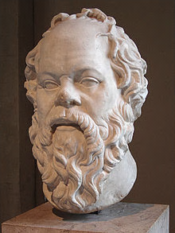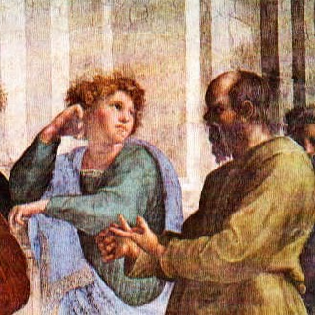
– Дождь – это добро? – спрашивал Сократ.
– Да, ведь без дождя мы не сможем вырастить хороший урожай, - отвечали ему.
– А если дождь пойдет во время уборки?
– Тогда он – зло.
– Так что же такое дождь – добро или зло?
Собеседники Сократа запутывались и не могли дать ясного ответа.
Попробуем и мы ответить на вопрос, заданный Сократом.
Добро и зло – это основные понятия морали. Часто мораль определяют как систему норм и правил поведения, принятых в обществе и основанных не представлениях о добре и зле, о должных и недолжных поступках.
Добро – это всё то, что приближает человека к жизненному идеалу; то, что способствует его самораскрытию, самореализации; то, что приносит нам счастье, пользу, радость. Добро бывает потенциальное и реальное. Добро потенциальное, то есть возможное, - это благие намерения, не проявившиеся в действиях. Когда человек искренне желает добра другим - это, конечно, замечательно. Но слышали ли вы выражение: «Благими намерениями выстлана дорога в ад»? В английском варианте эта поговорка звучит немного по-другому: «Ад вымощен добрыми намерениями и желаниями». Речь идёт не только о том, что последствия наших поступков не всегда совпадают с тем, чего мы хотели. Для того чтобы быть по-настоящему добрым, нужно действовать: не только желать людям добра, но и приносить им его. Благие намерения, проявившиеся в действиях, и есть добро реальное.
С понятием добра тесно связано и понятие благо – то, что полезно людям.
Зло – это то, что противоположно добру; то, что разрушает благо; безнравственность, бесчеловечность, вообще всё то, что достойно осуждения.
Как мы уже выяснили (с помощью Сократа) невозможно раз и навсегда решить, что является добром, а что – злом. На человеке лежит большая ответственность: в каждой конкретной ситуации самостоятельно отвечать на этот вопрос.
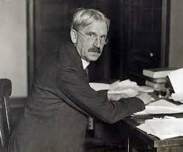
Американский философ и педагог Джон Дьюи предупреждал: «Мораль — не перечень поступков и не сборник правил, которыми можно пользоваться, как аптекарскими или кулинарными рецептами».
Основные ценности морали
Что можно отнести к основным ценностям морали?
Давайте для начала определимся, что такое ценность. Можно сказать, что это важность, значимость, польза, полезность чего-либо. Но одни и те же предметы и явления для разных людей и в разные эпохи могут иметь разную ценность. По-настоящему ценными делает их наше заинтересованное к ним отношение. То ест, ценность – это значимость, которую предмет или явление имеет для человека.
Ценности бывают практические – материальные блага, научно-технический прогресс, карьера – и духовные - вера, знание, творчество, общение. К высшим нравственным ценностям относят те всеобъемлющие идеи, которые составляют основу «правильной жизни»: добро, счастье, свободу, смысл жизни. От их понимания зависит наша нравственность: поступки, взгляды, оценки, жизненные цели.
Вы уже видели, как тяжело дать простое и конкретное определение понятию «добро». Так же трудно определить, что такое счастье:
- каждый понимает его по-своему, но все хотят его иметь;
- оно выступает явной или скрытой целью многих человеческих стремлений, является важнейшим мотивом деятельности;
- его нельзя найти, выиграть или получить в подарок;
- оно невозможно без преодоления собственной лени, пассивности, инертности;
- это «звёздный час» человека, наиболее яркие моменты его жизни.

Говоря короче, счастье – это состояние человека, связанное с чувством глубокой моральной удовлетворенности, полноты бытия. А что вам нужно, чтобы почувствовать себя счастливым?
Вы уже говорили на уроках обществознания, что смысл жизни человека определяется его значимыми целями и ценностями. Смысл жизни нельзя дать человеку готовым – его нужно найти самому, утвердить и доказать делами.
Свободу часто определяют, как возможность делать самостоятельный, осознанный выбор и нести ответственность на все последствия совершаемых в результате этого выбора поступков.
Основные нормы морали
К ценностям морали относят также и нравственные нормы. Кроме моральных норм, люди руководствуются и другими: правовыми, религиозными, обычаями, нормами этикета. В чем же особенность моральных норм?
- Они носят обобщённый характер, человек в каждом конкретном случае должен определять, что является нравственным или безнравственным в данной ситуации.
- Конечно, представление о нравственном и безнравственном у разных народов может отличаться, но есть и общие для всего человечества моральные нормы: уважение жизни и собственности другого человека, его чести и достоинства – все то, что можно объединить «золотым правилом нравственности»: «Поступай по отношению к другим так, как хотел бы, чтобы поступали по отношению к себе».
- Моральные нормы чаще всего являются неписаными правилами, передающимися из поколения в поколение.
- Они необязательны для исполнения. Только сам человек свободно и осмысленно может решить им следовать.
- Нет, и не может быть каких-либо специальных учреждений, которые следят за исполнением моральных норм, мораль человека основывается на чувстве долга и поддерживается чувством стыда и угрызениями совести.
Для успешного действия моральные нормы должны быть глубоко усвоены человекам, стать частью его внутреннего мира, только тогда они помогают ему правильно вести себя в самых разных ситуациях.
Гуманизм
Одной из высших моральных ценностей является человечность, гуманизм.

Гуманизм – это мировоззренческая идея, которая утверждает достоинство и самоценность человека, его свободу и право на счастье.
Идеология гуманизма сформировалась в эпоху Возрождения. Она утверждала свободу человеческого разума, право человека на частную инициативу и предприимчивость с опорой на человеческий разум при организации как личной, так и общественной жизни. Человек провозглашался центром и высшей силой мироздания.
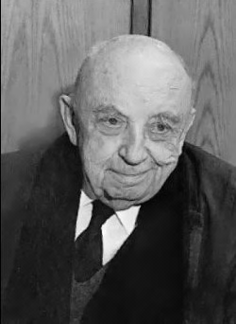
« … Гуманизм это несколько подозрителен, - писал польский философ Юзеф Бохеньский, - слишком уж он льстит самому субъекту. Если бы крокодилы умели философствовать, они бы наверняка придумали крокодилизм: ведь так приятно ощущать себя существом высшего сорта».
Современный гуманизм наивысшей ценностью считает право человека на счастье, развитие и проявление его положительных способностей, в первую очередь способности к творчеству.
Сегодня мы употребляли слова «мораль» и «нравственность» как синонимы. На самом деле, между ними есть смысловая разница. Мораль – это строгие духовные правила поведения, можно сказать, общественный идеал. Нравственность же – совокупность людских нравов, практическое поведение людей. Нравственный человек, нравственное общество стремятся к достижению морального идеала. Но достижим ли он? Ведь чем нравственнее человек, тем более строгие требования к своему поведению, мыслям и поступкам он предъявляет.
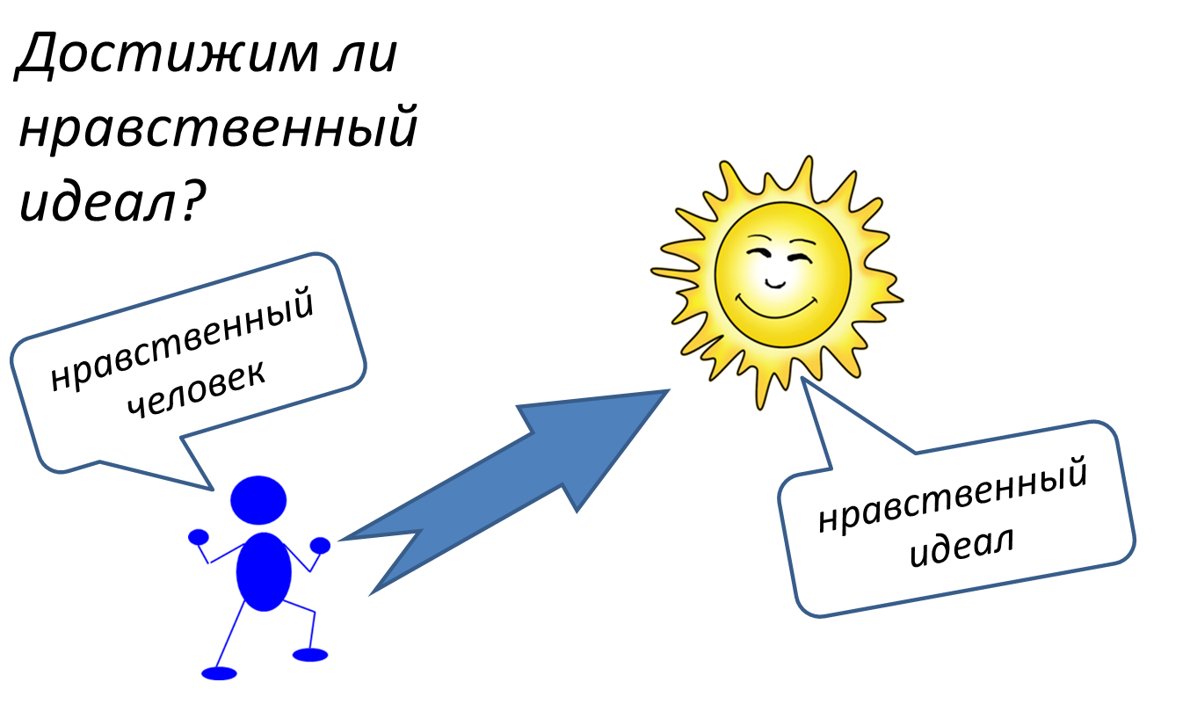
Подведём итог.
- Мораль – это система норм и правил поведения, принятых в обществе и основанных не представлениях о добре и долге.
- Добро – это всё то, что приближает человека к жизненному идеалу, что способствует его самораскрытию, самореализации.
- К высшим нравственным ценностям относят добро, счастье, свободу, смысл жизни, гуманизм.
- Современный гуманизм наивысшей ценностью считает право человека на счастье, развитие и проявление его положительных способностей.
- Моральные нормы – представления о должном отношении человека к обществу, другим людям, самому себе. Для успешного действия моральные нормы должны быть глубоко усвоены человекам, стать частью его внутреннего мира.

Когда, содеяв зло, человек боится, что о том узнают люди, он еще может найти путь к добру. Когда, сделав добро, человек старается, чтобы о том узнали люди, он порождает зло.
Хун Цзычен - китайский писатель, философ, поэт, живший в 17 веке.

